


实 验 报 告

(2023 —2024 学年第 1 学期）

课程名称 面向对象程序设计
专业班级 专升本电信23
学 号 ZB2305010116
姓 名 姜 勇
实验项目 | 实验三 Qt的安装和使用
实验时间 | 2023年10月29日 | 实验地点 | 信息与通信工程专业实验室（DSP）
一、实验目的
1.熟悉Qt Creator集成开发环境；
2.熟悉简单的Qt图形用户界面程序的编写；
3.掌握发布程序、设置程序图标等常用操作。
二、实验环境
硬件：计算机一台；
软件：VC++ 6.0或Code::Blocks。
- 实验内容
- 安装和配置Qt开发系统。
在Qt官网上找到各种版本的Qt，根据自己的需求选择一个版本下载安装包。
双击下载好的安装包，在安装向导中选择自定义安装选项，选择自己需要的插件比如说Mingw，score等，以便更精细地控制安装配置。
配置Qt Creator。启动Qt Creator，打开“工具”菜单下的“选项”对话框，设置Qt版本、编译器、Qt安装路径等。
2.分别使用手工编码方式和Qt设计器方式，创建一个QMainWindow类型的窗口（主窗口类型，注意修改包含的库文件）。
（1）将主窗口的标题设置为“第1个Qt程序”（使用成员函数setWindowTitle），将主窗口的大小设置为300像素宽、300像素高（使用成员函数resize）；
setWindowTitle("第1个Qt程序");
resize(300, 300);
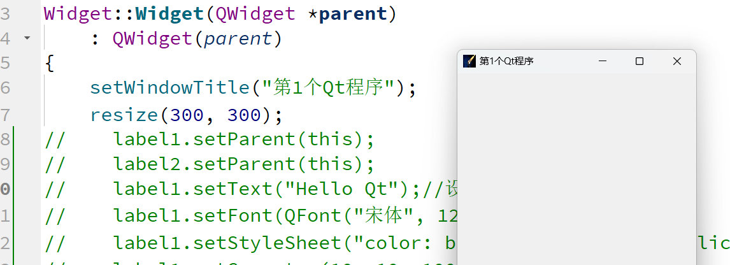

（2）在窗口中添加两个label标签，显示结果如图1所示，自定显示内容及格式。

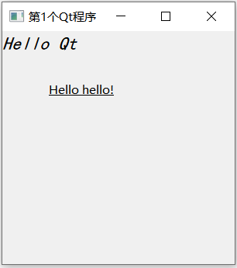

图1 页面显示效果
Widget.h文件
#ifndef WIDGET_H
#define WIDGET_H
#include <QLabel>
#include <QWidget>
class Widget : public QWidget
{
Q_OBJECT
public:
Widget(QWidget *parent = nullptr);
~Widget();
QLabel label1,label2;
};
#endif // WIDGET_H
Widget.cpp文件
#include "widget.h"
Widget::Widget(QWidget *parent)
: QWidget(parent)
{
setWindowTitle("第1个Qt程序");
resize(300, 300);
label1.setParent(this);
label2.setParent(this);
label1.setText("Hello Qt");//设置文本内容
label1.setFont(QFont("宋体", 12));//设置字体为宋体12号
label1.setStyleSheet("color: black; font-style: italic");//设置文本颜色为黑色字体样式为斜体
label1.setGeometry(10, 10, 100, 30);//设置位置和大小
label2.setText("Hello Hello!");
label2.setFont(QFont("宋体", 12));
label2.setStyleSheet("color: black;text-decoration: underline");//字体样式设置为下划线
label2.setGeometry(50, 60, 100, 30);
}

Widget::~Widget()
{
}

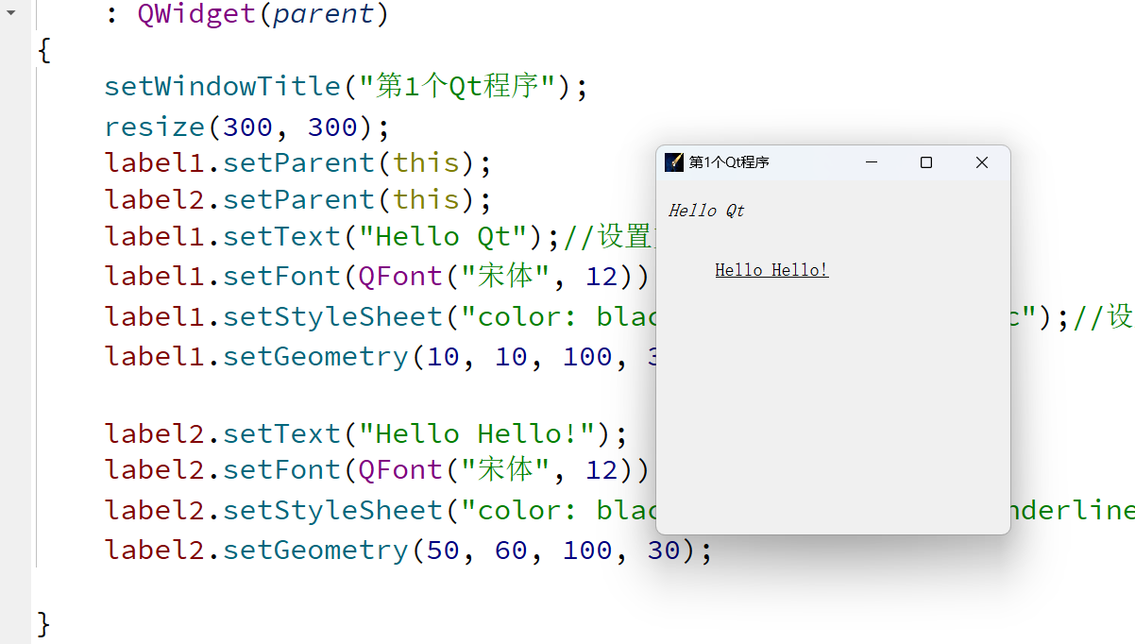
- 在实验内容2基础上给应用程序添加图标，并实现程序的发布。
在.pro项目文件中添加RC_ICONS=1.ico
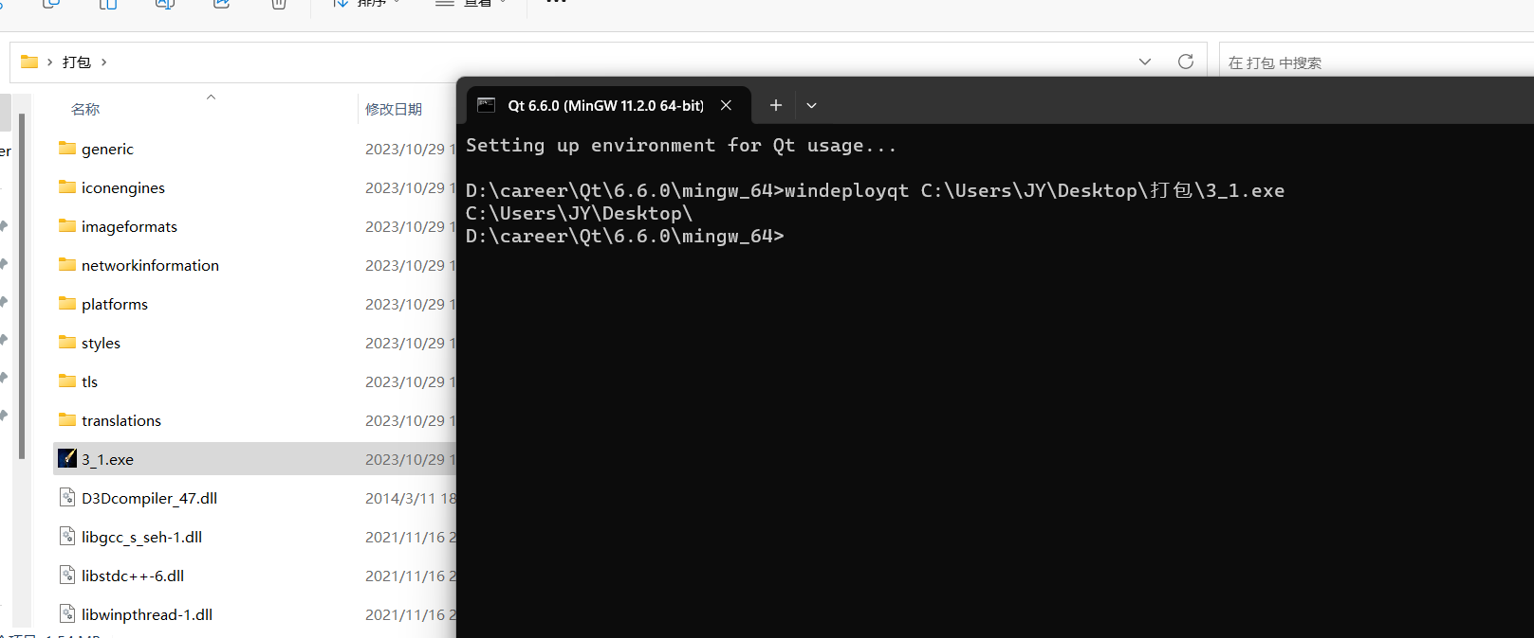
- 设计一个简单计算器实现基本的四则运算功能。
CalculatorWidget.h文件
#ifndef CALCULATORWIDGET_H
#define CALCULATORWIDGET_H
#include <QWidget>
#include <QVBoxLayout>
#include <QPushButton>
#include <QLineEdit>
#include <QLabel>
class CalculatorWidget : public QWidget
{
Q_OBJECT
public:
explicit CalculatorWidget(QWidget *parent = nullptr);
private slots:
void add();
void subtract();
void multiply();
void divide();
private:
QLineEdit input1,input2;
QLabel resultLabel;
QPushButton jia,jian,cheng,chu;
QVBoxLayout layout;
QHBoxLayout buttonLayout;
};
#endif // CALCULATORWIDGET_H
CalculatorWidget.cpp文件
#include "calculatorwidget.h"
#include <QMessageBox>
CalculatorWidget::CalculatorWidget(QWidget *parent) : QWidget(parent)
{
setWindowTitle("简单计算器");
resize(500,150);
layout.setParent(this);//将布局管理器layout设置为当前小部件的父级。
input1.setParent(this);
input1.resize(500,20);
input2.setParent(this);
input2.move(0,50);
input2.resize(500,20);
resultLabel.setParent(this);
resultLabel.resize(200,100);
resultLabel.move(0,60);
jia.setParent(this);
jia.setText("+");
jia.move(0,125);
jian.setParent(this);
jian.setText("-");
jian.move(140,125);
cheng.setParent(this);
cheng.setText("*");
cheng.move(280,125);
chu.setParent(this);
chu.setText("/");
chu.move(420,125);
//将按钮的clicked()信号与对应的槽函数进行绑定，使得当对应的按钮被点击时，对应的槽函数将会被调用。
connect(&jia,SIGNAL(clicked()),this,SLOT(add()));
connect(&jian,SIGNAL(clicked()),this,SLOT(subtract()));
connect(&cheng,SIGNAL(clicked()),this,SLOT(multiply()));
connect(&chu,SIGNAL(clicked()),this,SLOT(divide()));
//将文本输入框、按钮和结果标签添加到布局管理器中，以便进行界面布局。
layout.addWidget(&input1);
layout.addWidget(&input2);
buttonLayout.addWidget(&jia);
buttonLayout.addWidget(&jian);
buttonLayout.addWidget(&cheng);
buttonLayout.addWidget(&chu);
layout.addLayout(&buttonLayout);
layout.addWidget(&resultLabel);
}
void CalculatorWidget::add()
{
double num1 = input1.text().toDouble();
double num2 = input2.text().toDouble();
double result = num1 + num2;
resultLabel.setText(QString("结果： %1").arg(result));
}
void CalculatorWidget::subtract()
{
double num1 = input1.text().toDouble();
double num2 = input2.text().toDouble();
double result = num1 - num2;
resultLabel.setText(QString("结果： %1").arg(result));
}
void CalculatorWidget::multiply()
{
double num1 = input1.text().toDouble();
double num2 = input2.text().toDouble();
double result = num1 * num2;
resultLabel.setText(QString("结果： %1").arg(result));
}
void CalculatorWidget::divide()
{
double num1 = input1.text().toDouble();
double num2 = input2.text().toDouble();
if (num2 == 0) {
QMessageBox::critical(this, "错误", "除数不能为零！");
} else {
double result = num1 / num2;
resultLabel.setText(QString("结果： %1").arg(result));
}
}
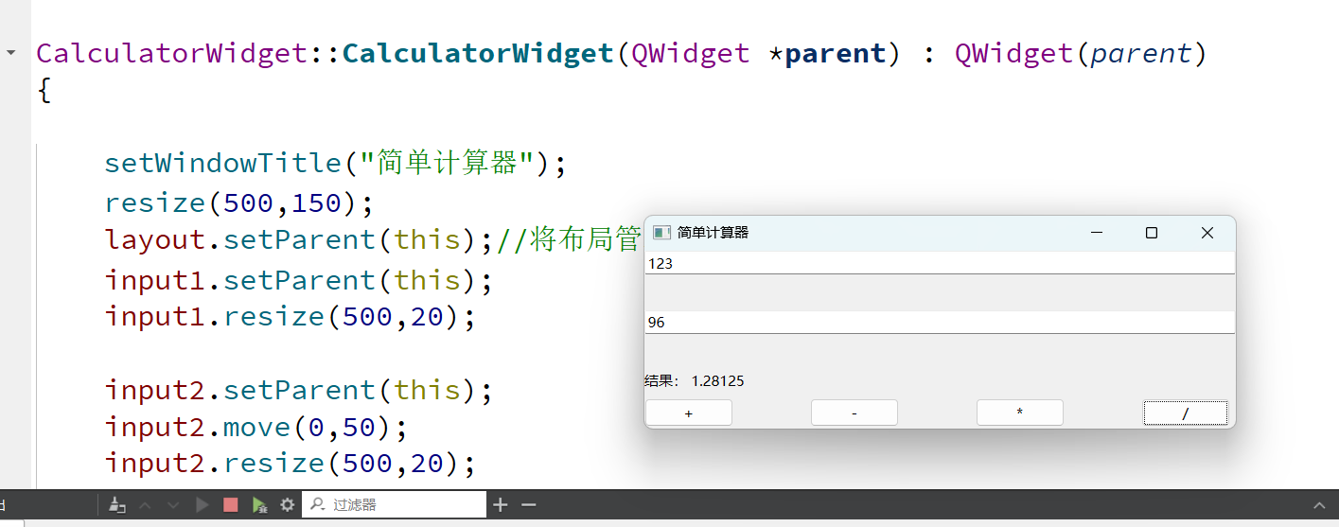
- 实验总结
通过本次实验，懂得了在 Qt Creator 中，可以使用项目向导创建项目，选择合适的项目模板，配置项目设置，添加源文件、资源文件、头文件和库等。可以通过添加更多文件和运行配置来修改或扩展项目。知道了一些qt框架的控件，如果要来使用这些控件的话，都必须加入头文件，不然的话无法使用，这些控件都可以用一些方法来设置样式，来实现不同的效果，让用户来自由实现页面布局。还懂了qt的信号和槽，Qt 的信号和槽机制为处理用户交互提供了方便的方式，可以使用信号函数的参数来获取用户的输入，并将用户输入传递给槽函数进行处理，也可以使用信号和槽进行类之间的通信。可以根据实际需求创建自定义的信号和槽函数，将其绑定到需要的控件上。
学会了如何打包发布项目，在发布应用程序时，可以生成可执行文件和动态链接库，并打包应用程序的依赖项，按照 Qt 所支持的平台和格式进行编译，并进行应用程序的安装。

实验三成绩评定表
序号 | 考核项目 | 分值分布 | 成绩
1 | 出勤与纪律情况 | 10
2 | 实验任务完成情况 | 40
3 | 实验报告质量 | 50
总分
指导教师签字

